Bài 1:
Tên thực thể | Miêu tả vai trò
Sách | Là đối tượng chứa thông tin chi tiết về mỗi cuốn sách như tên sách, giá, mô tả, thể loại, năm xuất bản, và mã ISBN.
Tác giả | Lưu trữ thông tin về các tác giả như tên, tiểu sử, quốc tịch và danh sách các sách mà họ đã viết.
Khách hàng | Đại diện cho người mua sách; lưu thông tin cá nhân như họ tên, địa chỉ, email, số điện thoại, và lịch sử mua hàng.
Đơn hàng | Thể hiện một lần mua hàng của khách; chứa thông tin như mã đơn, ngày đặt hàng, tổng giá trị, trạng thái đơn hàng, và mã khách hàng.
Chi tiết đơn hàng | Liên kết giữa đơn hàng và sách; lưu thông tin cụ thể về từng sản phẩm trong đơn như mã sách, số lượng, đơn giá, và thành tiền.

Bài 2:
Tiêu chí | ERD (Entity Relationship Diagram) | Class Diagram
Mục đích | Dùng để mô hình hóa dữ liệu, thể hiện mối quan hệ giữa các thực thể trong hệ thống cơ sở dữ liệu. | Dùng để mô tả cấu trúc và hành vi của các lớp trong hệ thống hướng đối tượng (OOP).
Thành phần chính | Thực thể (Entity), thuộc tính (Attribute), mối quan hệ (Relationship). | Lớp (Class), thuộc tính (Attribute), phương thức (Method), và các mối quan hệ giữa lớp (Association, Inheritance, Aggregation, Composition).
Cách biểu diễn mối quan hệ | Biểu diễn bằng các đường nối giữa các thực thể, có thể có bội số (1-1, 1-N, N-N). | Biểu diễn bằng các đường nối giữa các lớp, có ký hiệu cho kiểu quan hệ (kế thừa, kết hợp, phụ thuộc).
Sử dụng trong giai đoạn nào của dự án | Giai đoạn phân tích hệ thống và thiết kế cơ sở dữ liệu (Database Design). | Giai đoạn thiết kế hướng đối tượng, thường trước khi lập trình và triển khai.
Ví dụ | Ví dụ: Hệ thống quản lý bán sách có các thực thể như Sách, Tác giả, Khách hàng, Đơn hàng, Chi tiết đơn hàng. | Ví dụ: Trong hệ thống bán sách, có lớp Book (thuộc tính: title, price), lớp Customer (thuộc tính: name, email), và quan hệ Customer – Order.

Bài 3:

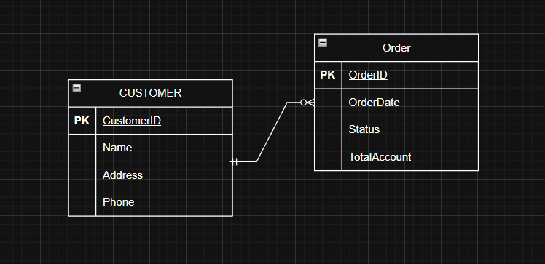

Bài 4:

Entity (Thực thể) | Attribute (Thuộc tính) | Kiểu dữ liệu (Data Type) | Vai trò (Role)
User | UserID | INT | Khóa chính định danh duy nhất cho mỗi người dùng
 | FullName | VARCHAR(100) | Họ và tên của người dùng
 | Email | VARCHAR(100) | Địa chỉ email dùng để đăng nhập và liên hệ
 | Role | ENUM('Student','Instructor') | Xác định vai trò là học viên hay giảng viên
 | JoinDate | DATE | Ngày người dùng đăng ký tài khoản
Course | CourseID | INT | Khóa chính định danh duy nhất cho mỗi khóa học
 | CourseName | VARCHAR(150) | Tên khóa học
 | Description | TEXT | Mô tả chi tiết nội dung khóa học
 | InstructorID | INT (FK → User.UserID) | Giảng viên phụ trách khóa học
 | CreatedDate | DATE | Ngày tạo khóa học
Enrollment | EnrollmentID | INT | Khóa chính cho bản ghi đăng ký
 | UserID | INT (FK → User.UserID) | Người dùng đăng ký khóa học
 | CourseID | INT (FK → Course.CourseID) | Khóa học được đăng ký
 | EnrollDate | DATE | Ngày người dùng đăng ký học
 | Status | ENUM('Active','Completed','Cancelled') | Trạng thái đăng ký khóa học

Bài 5:

Tình huống | Thực thể liên quan | Kiểu quan hệ | Sơ đồ mô tả | Giải thích lý do
Một sinh viên có một mã sinh viên duy nhất. | SinhVien – MaSinhVien | 1 – 1 (One to One) | 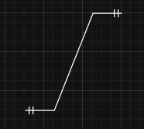 | Mỗi sinh viên có một mã định danh duy nhất, và mỗi mã chỉ thuộc về một sinh viên.
Một khách hàng có thể đặt nhiều đơn hàng. | KhachHang – DonHang | 1 – N (One to Many) | 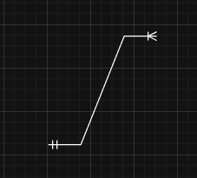 | Một khách hàng có thể đặt nhiều đơn hàng, nhưng mỗi đơn hàng chỉ thuộc về một khách hàng.
Một sinh viên có thể học nhiều môn học, và mỗi môn học có nhiều sinh viên. | SinhVien – MonHoc | N – N (Many to Many) | 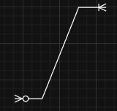 | Nhiều sinh viên có thể học chung một môn, và mỗi sinh viên có thể đăng ký nhiều môn học khác nhau.

Bài 6:

Chuẩn hóa cơ sở dữ liệu: Từ 1NF → 2NF → 3NF

1. Dữ liệu ban đầu (Chưa chuẩn hóa)
Bảng dữ liệu ban đầu:
Mã hóa đơn | Tên khách hàng | Số điện thoại | Danh sách sản phẩm | Tổng tiền
HD001 | An | 0912345678 | Bút bi, Vở, Thước | 50,000
HD002 | Bình | 0987654321 | Sách, Bút chì | 80,000

2. Chuẩn hóa mức 1NF (First Normal Form)
Trong 1NF, mỗi ô dữ liệu chỉ chứa một giá trị duy nhất, không chứa danh sách lặp. Ta tách danh sách sản phẩm thành từng dòng riêng biệt.
Mã hóa đơn (PK) | Tên khách hàng | Số điện thoại | Sản phẩm | Tổng tiền
HD001 | An | 0912345678 | Bút bi | 50,000
HD001 | An | 0912345678 | Vở | 50,000
HD001 | An | 0912345678 | Thước | 50,000
HD002 | Bình | 0987654321 | Sách | 80,000
HD002 | Bình | 0987654321 | Bút chì | 80,000

3. Chuẩn hóa mức 2NF (Second Normal Form)
Trong 2NF, loại bỏ sự phụ thuộc bộ phận bằng cách tách dữ liệu khách hàng và hóa đơn thành các bảng riêng.
**Bảng KHACHHANG**
Mã KH (PK) | Tên khách hàng | Số điện thoại
KH001 | An | 0912345678
KH002 | Bình | 0987654321
**Bảng HOADON**
Mã hóa đơn (PK) | Mã KH (FK) | Tổng tiền
HD001 | KH001 | 50,000
HD002 | KH002 | 80,000
**Bảng CHITIETHOADON**
Mã hóa đơn (FK) | Sản phẩm | Số lượng
HD001 | Bút bi
HD001 | Vở
HD001 | Thước
HD002 | Sách
HD002 | Bút chì

4. Chuẩn hóa mức 3NF (Third Normal Form)
Trong 3NF, loại bỏ sự phụ thuộc bắc cầu. Tách bảng Sản phẩm riêng để quản lý thông tin chi tiết của sản phẩm.
**Bảng SANPHAM**
Mã SP (PK) | Tên sản phẩm | Giá | Nhà cung cấp
SP001 | Bút bi | 5,000 | Thiên Long
SP002 | Vở | 15,000 | Campus
SP003 | Thước | 10,000 | Deli
SP004 | Sách | 40,000 | NXB Giáo Dục
SP005 | Bút chì | 10,000 | Thiên Long
→ Kết quả cuối cùng:
- KHACHHANG (Mã KH là PK)
- HOADON (Mã hóa đơn là PK, Mã KH là FK)
- CHITIETHOADON (Mã hóa đơn + Mã SP là khóa chính, cả hai là FK)
- SANPHAM (Mã SP là PK)

Bài 7:

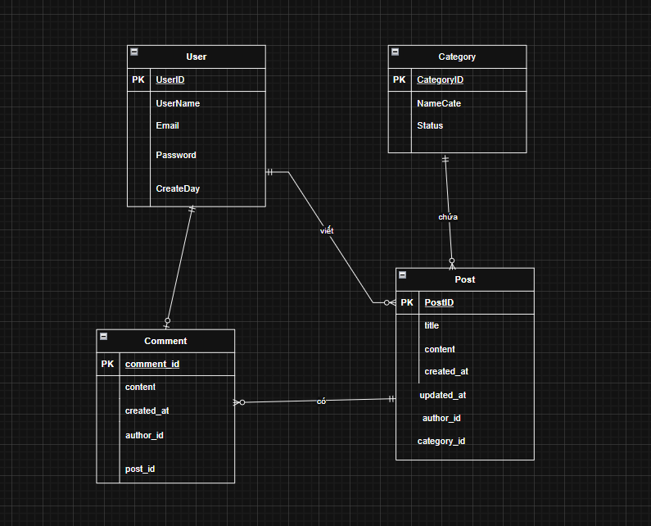

Bài 8:

